教育部體育署、衛生福利部國民健康署
運動及身體活動優秀研究成果評選獎勵實施計畫
壹、辦理目的：
為鼓勵國內研究者運用運動及健康現有數據及資料庫進行研究，提供具體、深入之研究成果與建議，藉以促進對我國運動、健康推動之了解，並作為教育部體育署、衛生福利部國民健康署及所屬各機關擬訂政策及執行參考，特辦理本獎勵實施計畫。
貳、主辦單位：教育部體育署、衛生福利部國民健康署
參、協辦單位：教育部體育署體育雲─全民運動資訊加值應用研究中心、衛生福利部衛生福利資料科學中心
肆、承辦單位：國立臺灣師範大學108年運動i臺灣計畫執行中心
伍、參加說明：
- 參選研究成果須符合以下規範：
(一)研究成果須能提出對現今我國運動或健康政策與實務推動之建議。
(二)須運用至少一項下列之運動及健康現有數據及資料庫進行研究，如下：
1.運動資料庫：如教育部體育署體育雲─全民運動資訊加值應用研究中心之運動現況調查、國民體適能檢測、運動消費支出調查等。
2.健康資料庫：國民營養健康狀況變遷調查、國民健康訪問調查等。
(三)研究格式：應遵守國民體育季刊投稿格式(附件一)。
- 參加資格：作者須為本國人士，研究成果應符合本評選獎勵之辦理目的及評選依據，且應恪守學術倫理，得為未發表、審查中、已發表或已接受補助之研究論文。
- 如參選作品為共同創作，申請人須取得該研究成果論文其他全部作者之書面授權同意書，始得申請。
- 獲獎之申請人須親自或指派合宜代表於指定之成果發表會活動現場進行發表，始得領取獎品及獎狀。
- 請於108年7月1日(一)前填列線上報名資料表單(連結網址https://goo.gl/forms/C9YxvPrEqbWr4jVh2)，並於108年8月30日(五)前將研究成果論文電子檔(doc檔)寄至 sportitaiwan@gmail.com。檔案寄送後，如未收到執行中心確認收件通知，敬請來電確認：(02)7734-5401 江小姐。
陸、評選程序：
由執行中心聘任之學術審查評選委員召開評選會議評選，得獎名單將於教育部體育署網站公告。
柒、評選依據：
一、資料庫使用情形與應用程度(30%)。
二、研究主題之關聯性(15%)。
三、文獻回顧與研究方法之嚴謹度(20%)。
四、研究結果對我國現今運動、健康促進政策及實務的具體貢獻度(35%)。
- 獎勵辦法：
- 特選研究成果獎：1名，新臺幣5萬元之郵政禮券、獎品乙份及獎狀乙紙。
- 優秀研究成果獎：1名，新臺幣2萬元之郵政禮券、獎品乙份及獎狀乙紙。
- 佳作獎：2名，新臺幣1萬元之郵政禮券、獎品乙份及獎狀乙紙。
- 上述獲獎論文得優先推薦於體育署、健康署合作之新媒體平台宣傳露出。
- 以上獎項依據參選研究成果論文品質得從缺。
- 注意事項：
- 參選研究成果論文申請後，不得變更作者順序及名單。
- 如獲獎之申請人無法親自或指派合宜代表參加發表，則取消其獲獎資格。
- 為避免糾紛，申請人須親自領獎，不得由他人代領。
- 得獎人所獲禮券，應依稅法相關規定，由扣繳義務人代扣繳稅額後發給。
- 獲獎人之著作，若涉有違反學術倫理情事者，將取消其獲獎資格，並追回獎勵及獎狀，並保有法律追訴權。
- 本實施計畫之內容，如有未盡事宜，得隨時修正，另行公佈。
- 欲報名本評選，除原創研究論文外，須填妥以下相關表件：著作授權同意書(附件二)、聲明書(附件三)，以利檢視後續相關作業。
- 資料庫簡介：
- 教育部體育署體育雲─全民運動資訊加值應用研究中心：詳見附件四
- 衛生福利部衛生福利資料科學中心：
https://dep.mohw.gov.tw/DOS/np-2497-113.html
壹拾壹、本實施計畫自發布日實施。

教育部體育署、衛生福利部國民健康署
附件一
運動及身體活動優秀研究成果評選獎勵投稿格式

- 版面採A4直式，四邊界各2.5公分，文稿由左至右橫向，並於中間下方註明頁碼。分段寫作，段首空二字，段落之間不空行，設定為1.5倍行高，左右對齊。
- 中文標楷體14號字，全形標點符號；英文Times New Roman 14號字，半形標點符號。
- 各章節內必要時可細分，採一、（一）、1.、（1）、a.、（a）之順序。
- 參考文獻：
- 中文書籍：作者（年代）。書名（版別／編號）。出版地點：出版商。
- 英文書籍：Author, A. A. (year). Book title. (1st ed.). Location: Publisher.
- 中文電子文獻：作者（擷取日期：西元年月日）。〈篇名〉。《書名或網站名》。編輯者（若有）。網址。
- 英文電子文獻：Author. (date: 1998, July 7). Title of the document. Title of the book (or an organization). Retrieved from web site
- 其他未規定之格式，請參閱美國心理學會（American Psychology Association, APA）最新版格式。
六、 除研究成果本文之外，請概述本研究成果可能對我國現今運動、健康促進政策及實務的具體貢獻度（三百字內）及中文摘要（五百字以內）。

教育部體育署、衛生福利部國民健康署運動及身體活動優秀研究成果評選獎勵著作、照片、影片使用同意授權書
附件二

(以下稱授權人)謹同意將授權人投稿於教育部體育署、衛生福利部國民健康署運動及身體活動優秀研究成果評選獎勵之著作，及獲獎及發表之相關照片、影片使用同意授權書授權予教育部體育署、衛生福利部國民健康署(以下稱被授權單位)永久使用，得使用授權資料於被授權單位之相關網站、專案宣傳、相關印刷品製作及光碟或數位化方式重製。
詳細內容如下：
- 本次授權資料為授權人於教育部體育署、衛生福利部國民健康署運動及身體活動優秀研究成果評選獎勵之著作、照片、影片、簡報等。
- 被授權單位使用著作、照片、影片、簡報時，需註明為授權人提供。
- 授權人所提供之著作、照片、影片、簡報應無著作權爭議，如有任何爭議應由授權人負責。
特此證明
授 權 人： （簽章）
身份證字號：
地 址：

被授權單位：教育部體育署、衛生福利部國民健康署
中華民國108年 月 日
教育部體育署、衛生福利部國民健康署運動及身體活動優秀研究成果評選獎勵投稿聲明書
附件三
立書人（_______________________________________________________等），完成之著作（題目如下，以下簡稱本著作），申請投稿於教育部體育署、衛生福利部國民健康署運動及身體活動優秀研究成果評選獎勵，並保證下列事項：
中文題目：
英文題目：
一、本著作之共同作者，由代表___________(以下簡稱申請人)申請投稿本獎，並由其個人受領與本獎相關之權利與義務。且授權教育部體育署、衛生福利部國民健康署(以下簡稱兩署)，基於評選作業需求，得自行複製申請資料（包含本著作）之電子檔及書面全文。
二、本著作得獎時，由申請人接受兩署獲頒之獎狀及獎金。且兩署僅提供獎狀乙紙不為異議。申請人受領之獎金如立書人自行協議另為分配，與兩署無涉。如著作人中有因此發生爭議者，兩署有權取消本論文參選或得獎資格，並追回全部獎金及獎狀。
三、本著作獲獎且接受刊登後，兩署有權以各種方式轉載、重製、公開、出版與利用。
四、本著作投稿前立書人均仔細過目，並已詳閱『教育部體育署、衛生福利部國民健康署運動及身體活動優秀研究成果評選獎勵實施計畫』及『教育部體育署、衛生福利部國民健康署運動及身體活動優秀研究成果評選獎勵投稿格式』，謹慎查對無誤後投寄。
五、本著作皆為立書人實際參與研究及撰述者，仔細過目後同意文章之內容及結論，均能擔負修改、校對及與審查者討論之工作。
六、本著作為立書人所創作，絕無抄襲、仿效、不實等情事，如本著作有侵害第三人之著作權或其他權益或違反法令之情事，概由立書人負責。如兩署遭第三人請求賠償，亦由立書人負責賠償所有損害及費用。

此致
教育部體育署、衛生福利部國民健康署
立書人（所有作者）親筆簽名如下（請依照作者順序簽章）：
作者 | 身分證字號 | 電話 | Email
投稿日期：民國 108 年 月 日

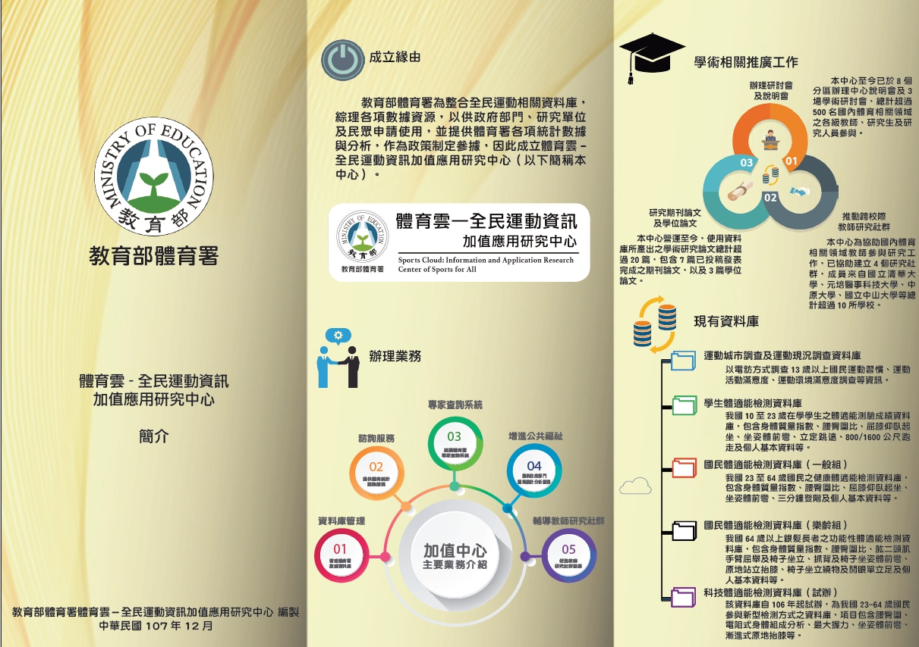
附件四
